„Orijentiraj se u parku pomoću kompasa i topografske karte“

Aktivnost je provedena s učenicima 8.a, b i c razreda.
Korištenje kompasa i topografske karte je dio redovnog kurikuluma geografije u osmom razredu.
Najprije je svaki razred u svojoj učionici poslušao teoretski dio.
Učenici su imali slijedeće zadatke: 1. Orijentirati se
2. Orijentirati topografsku kartu pomoću kompasa
3. Odrediti azimut za zadani objekt na terenu
4. Odrediti pravac kretanja prema zadanom azimuta
Radili su u parovima. Svaki par je dobio jednu topografsku kartu i kompas. Najprije su proučavali kartu, pronalazili svoje kuće, školu i ostale poznate objekte na karti. Nakon toga smo ponovili gradivo 5. razreda i prisjetili se kako se orijentiramo s kompasom.
Pogledali su video prilog , a zatim vježbali orijentiranje karte uz pomoć kompasa.
Izvor: https://www.youtube.com/watch?v=t-Ln8jluhEI&list=PLHp6QTFOE0iNRuV7CG4v_iziHC0F-4aqH&index=4
Demonstrirala sam učenicima kako se određuje azimut za zadani objekt i kako se određuje pravac kretanja prema zadanom azimutu.
Izvor: Đ. Pelcl; D. Marković; M. Bošnjak , Orijentacija i topografija-priručnik
A zatim su sva 4 zadatka praktično vježbali na školskom dvorištu i u parku. Kada su dobro uvježbali ove zadatke učenici su skrivali i pronalazili predmete prema zadanom azimutu. Ovo je bio najzanimljiviji dio.
S obzirom da je to aktivnost koja se odvija na školskom dvorištu i u parku, bilo je zgodno to spojiti s projektom njemačkog jezika u kojem je rad na otvorenom upravo i bio uvjet …. i tako je nastala ideja za našu točku u projektu Europski dan jezika 2021. Odlučili smo se za 2 zadatka: orijentirati se i pronaći skriveni predmet pomoću azimuta.
Učenici su povezali vještine korištenja topografske karte i kompasa sa znanjem njemačkog jezika, snimili kratki video i uživali u skrivenom predmetu koji su pronašli (čokoladu).
Ovo su ostvareni ishodi:
- učenik se orijentira u zavičaju s pomoću topografske karte, plana grada (naselja) i kompasa
- određuje glavne i sporedne strane svijeta kompasom
- usjeveruje topografsku kartu s pomoću kompasa
- prepoznaje na topografskoj karti/planu grada (naselja) osnovne elemente prirodne i društvene osnove svojega zavičaja
- koristi se pravcima u prirodi za samostalnu orijentaciju u prostoru
Budući da je ovogodišnja krilatica projekta Europski dan jezika 2021. „Jezik ne poznaje granice“ i bilo je zadano da aktivnosti treba provesti izvan učionica, kolegica Jadranka Đaković koja je geograf i ja kao jezičar htjele smo istražiti mogu li učenici znanja koja su naučili u predmetu Geografiji povezati sa znanjima koja su naučili u nastavi njemačkog jezika na istu temu.
Kako bismo to otkrile odvele smo ih u park. Učenici su trebali smisliti igrokaz u kojemu će razgovarati na hrvatskom i njemačkom jeziku orijentirajući se u prostoru pomoću topografske karte i kompasa, odrediti glavne strane svijeta, usjeveriti topografsku kartu pomoću kompasa te prema zadanom azimutu pronaći skriveni predmet.
Odgojno-obrazovni ciljevi u nastavi njemačkog jezika na temu „Orijentiraj se pomoću kompasa i topografske karte“ su bili: razumjeti osnovne informacije u video na temu Orijentacije pomoću kompasa, pronaći odgovore na zadana pitanja u video zapisu, izvijestiti o pronađenim odgovorima, sudjelovati u igrokazu na temu Orijentacije te aktivno rješavati zadani zadatak – tražiti skriveni predmet.
U nastavi njemačkog jezika su učenici najprije dobili poveznicu na kviz i u parovima su provjerili koliko znaju o orijentiranju u prostoru pomoću kompasa, kako se pravilno služiti kompasom, kako pronaći strane svijeta na kompasu i sl.
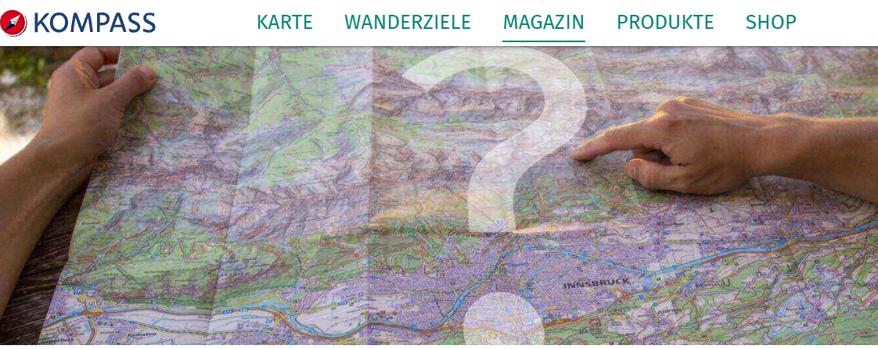
Kviz je imao 11 pitanja. Kada su svi parovi prošli sva pitanja te utvrdili koliko znaju, dobili su dodatna dva pitanja čije su odgovore trebali pronaći gledajući kratki video o orijentiranju pomoću kompasa.
Izvor: https://www.kompass.de/magazin/ratgeber/quiz-karten-lesen/, 24.9.2021.
Pitanja su bila: 1. Was kann man mit einem Kompass in der Natur machen? (Što se u prirodi može napraviti pomoću kompasa? ) 2. Welche sind die drei wichtigsten Schritte bei der Orientierung? (Koja su tri najvažnija koraka pri orijentiranju u prirodi?) Učenici su zapisali pronađene odgovore. Neki parovi su uspjeli pronaći odgovore na oba pitanja dok su neki djelomično razumjeli informacije u videu. Nakon toga smo zajednički pogledali video i zaustavili ga kod ključnih informacija kako bi svi učenici mogli prepoznati tražene odgovore.

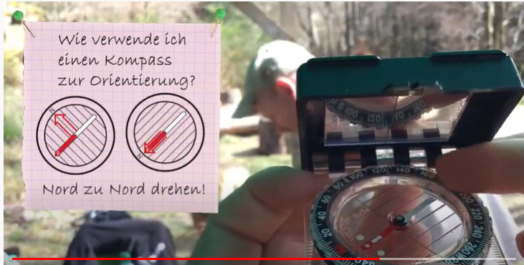
Izvor: https://www.youtube.com/watch?v=mU7-giwOZqs, 24.9.2021.
Nakon što su učenici u nastavi geografije usvojili teorijska znanja o orijentiranju u prirodi pomoću kompasa i topografske karte, odredili sporedne i glavne strane svijeta na kompasu, usjeverili topografsku kartu pomoću kompasa, a u nastavi njemačkog jezika pokazali razumijevanje značenja ključnih izričaja na hrvatskom i njemačkom jeziku, u parku su znanja dvaju predmeta istovremeno koristili. Učenici su procijenjivali poklapaju li im se teorijska i praktična znanja. Na kompasima su brzo pronašli sjever i pokušavali usjeveriti topografsku kartu s pomoću kompasa. Na trenutak se činilo da su zaboravili što su vježbali u školskom dvorištu. Ali sjetili su se i uspjeli! Odredili su sporedne i glavne strane svijeta, usjeverili topografsku kartu pomoću kompasa i prema zadanom azimutu su tražili skriveni predmet u parku. To im je bilo izazovno i jako zabavno. Na samom kraju su otkrili da skriveni predmet nije karta ili neki predmet povezan sa geografijom ili njemačkim jezikom nego je skriveni predmet čokolada. Sa zadovoljstvom su ju podijelili i pojeli!
Kolegica i ja smo zaključile kako su ishodi obaju predmeta međupredmetno ostvareni.
Izvor: https://mega.nz/file/odBmTJ5R#llPyAX8HuPCcDF33_DzctQvo_3v8sYRcZUf9OryjN2I, 24.9.2021.

Napisale: Jadranka Đaković, prof. i Jasminka Hajpek, prof.

